Eurake介绍
Eureka，负责管理、记录服务提供者的信息。服务调用者无需自己寻找服务，而是把自己的需求告诉Eureka，然后Eureka会把符合你需求的服务告诉你。Eureka就是一个注册服务中心。
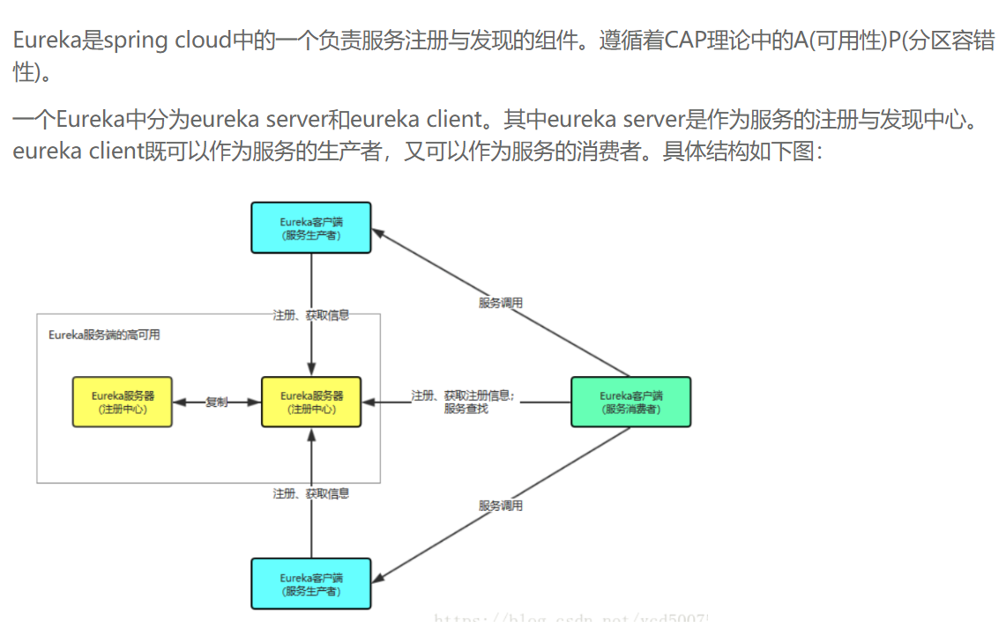
Eurake和zk的区别
https://blog.csdn.net/java_xth/article/details/82621776

Eurake服务部署

1.创建服务注册中心

idea创建一个Spring Initializr项目
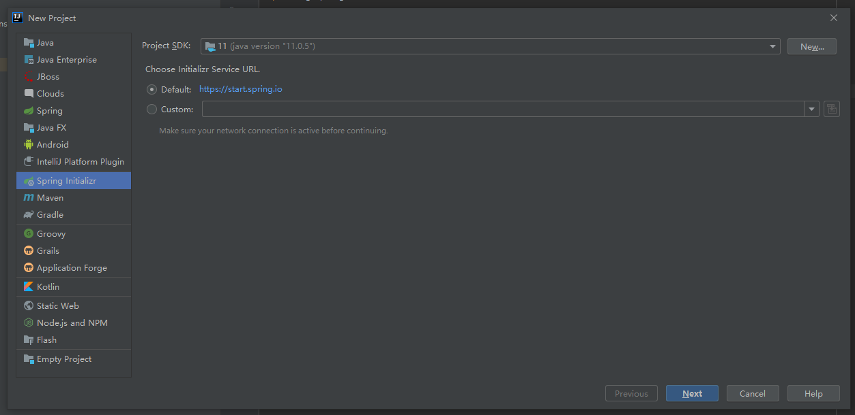
Next->
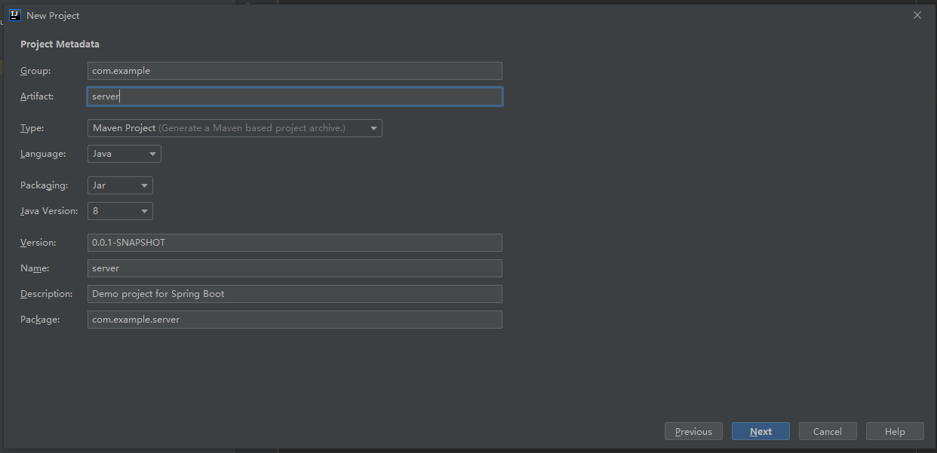
Artifact改为Server ->Next

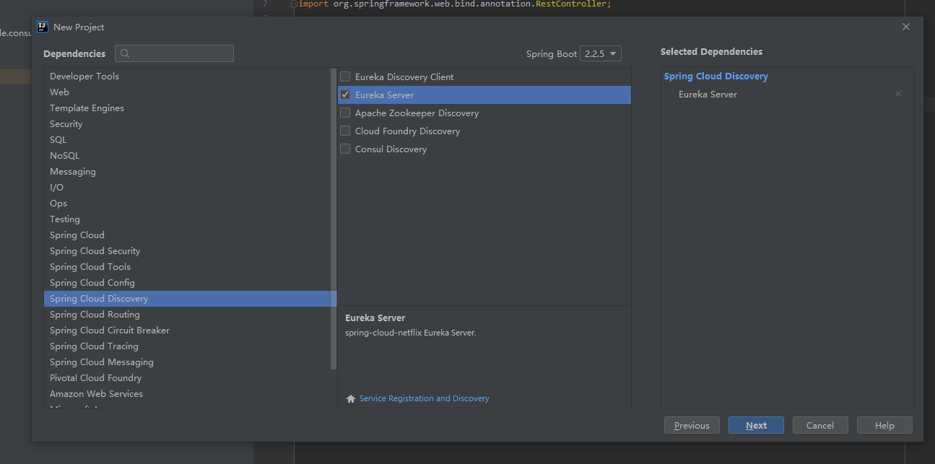
按照上图选中spring服务的类型，Eureka Server -> 然后next一直到项目创建成功即可。

- Eurake相关配置
项目创建后结构如下图：
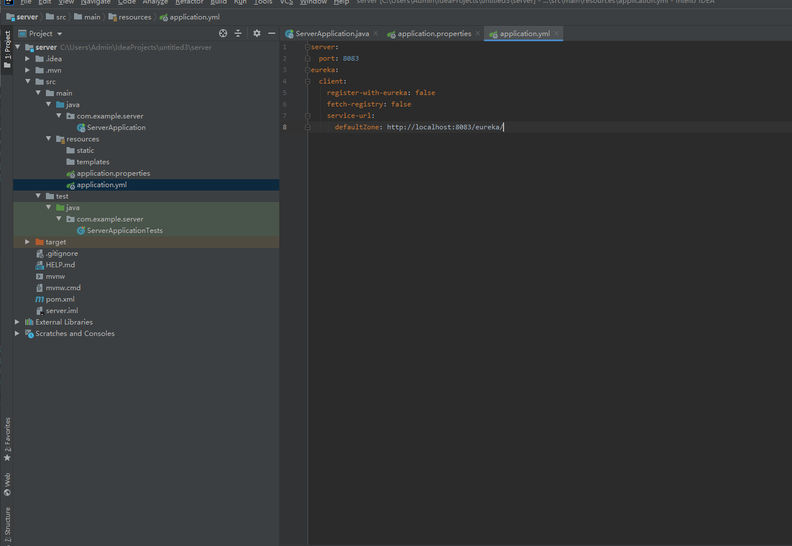
可以看到其自动生成了spring配置文件application.yml文件(没有就自己新建)，内容如下：

server:
port: 8083
#spring服务的启动端口为8083
eureka:
client:
#禁止自己当做服务注册
register-with-eureka: false
#屏蔽注册信息
fetch-registry: false
service-url:
defaultZone: http://localhost:8083/eureka/
#注册中心的地址

application.yml和application.properties用法一样，只是属性的格式不一样。
https://blog.csdn.net/qq_29648651/article/details/78503853(两种配置文件的区别)。

创建好application.yml后，在spring启动类上加上@EnableEurekaServer注解，然后启动即可。
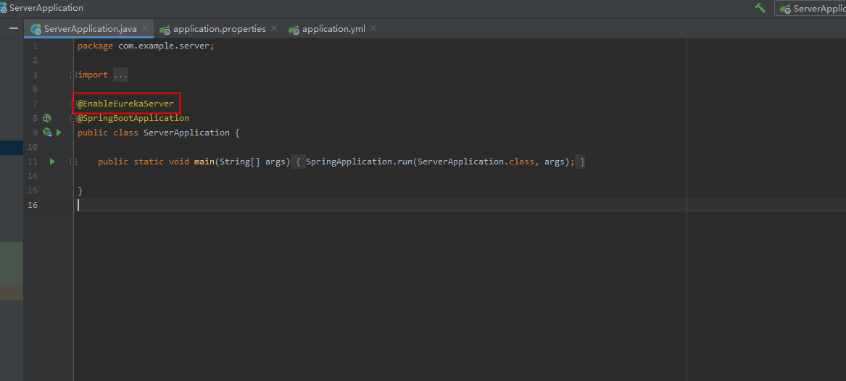

通过localhost:8083可以访问注册中心，显示如下图表示访问成功。
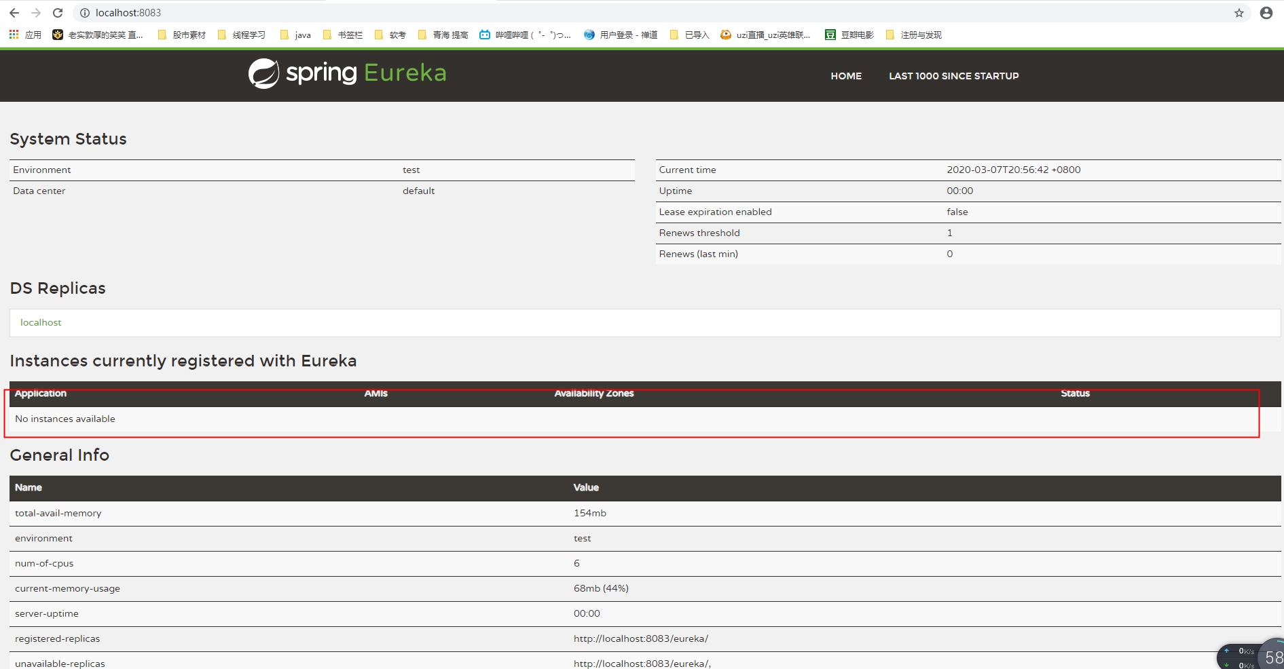
上图红框处，现在还没有信息，因为还没有服务注册。之后注册的服务，可以在红框处看到。

2.创建一个服务提供者
和创建注册中心一样，创建一个名为client的Eureka Server项目如下：

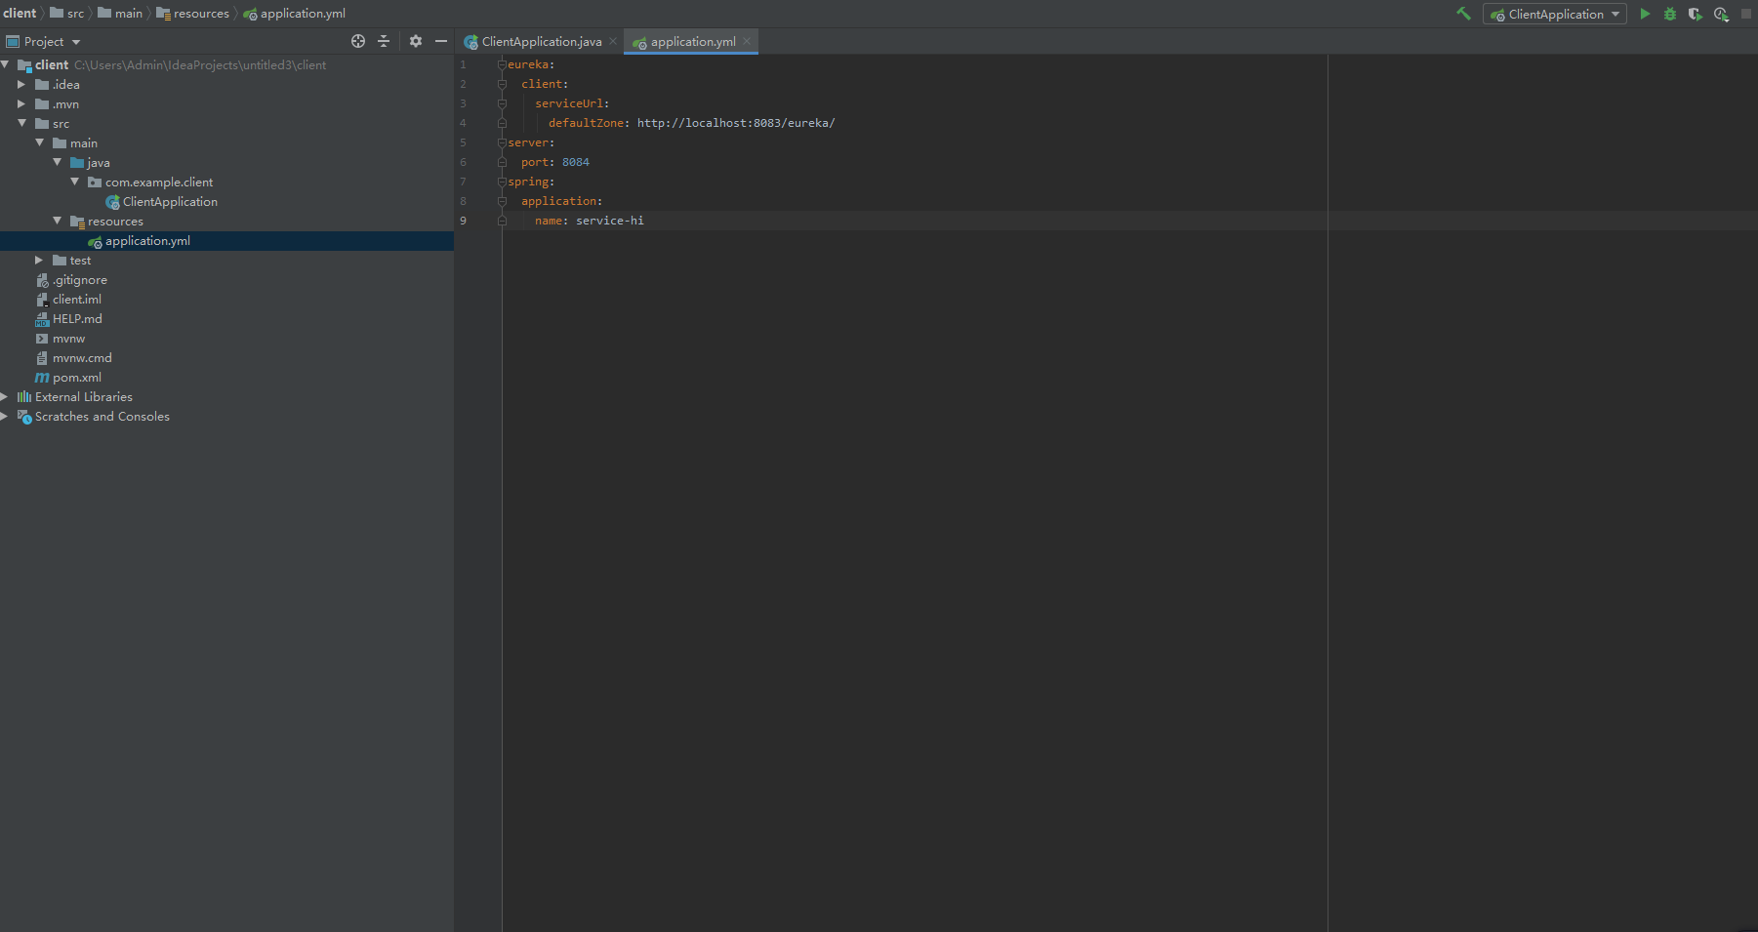

application.yml的内容如下
eureka:
client:
serviceUrl:
defaultZone: http://localhost:8083/eureka/
server:
port: 8084
spring:
application:
name: service-hi

http://localhost:8083/eureka/ 就是注册中心的地址。
service-hi 是该服务在注册中心的服务名，各个服务之间通过服务名在注册中心中找到其他服务。

启动类加上@EnableEurekaClient注解如下
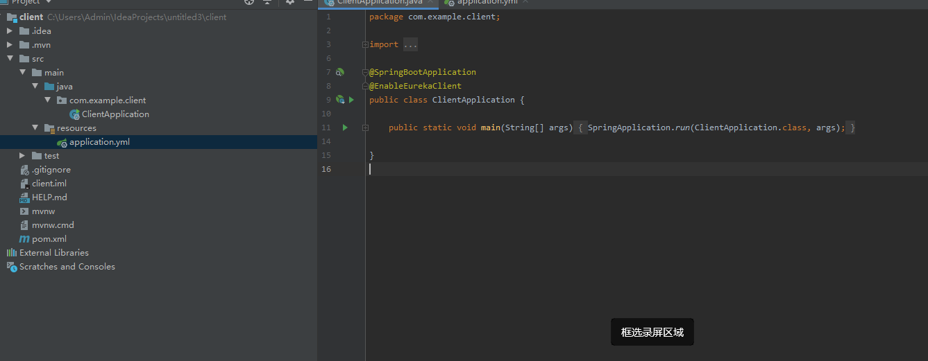
如上配置后，启动项目即可。可访问localhost:8083查看注册成功的服务。
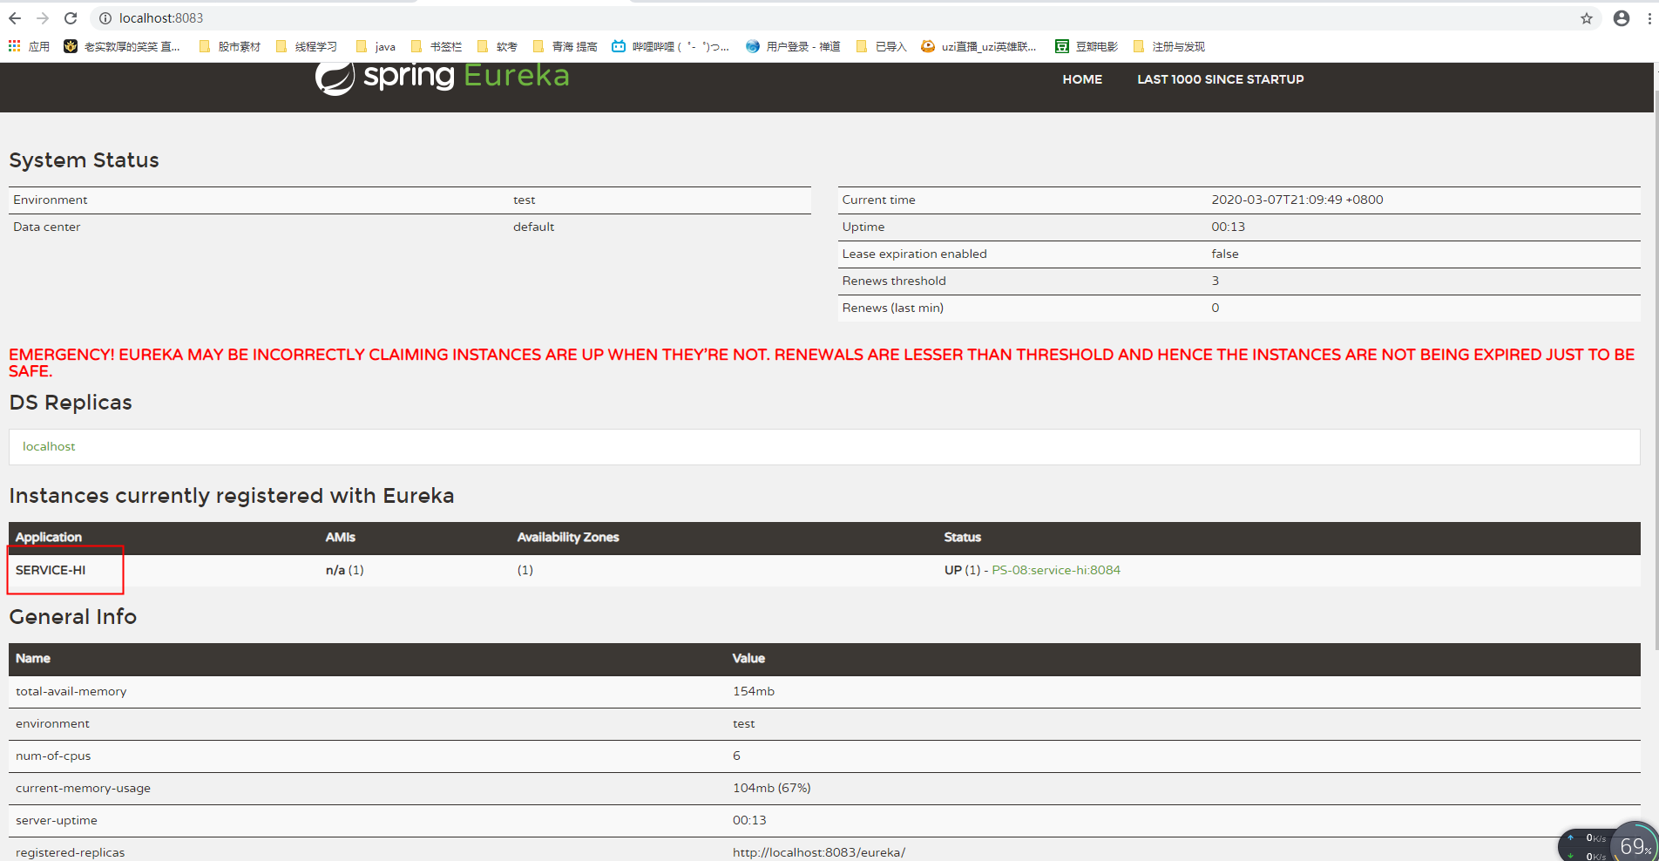
可以看到SERVICE-HI就是在application.yml中配置的服务名。

3 生产者发布服务
在client项目中服务类如下
@RestController
public class HelloController {
@RequestMapping(value = "/text", method = RequestMethod.GET)
public String text() {
return "HELLO WORD";
}
}

如何消费这个服务呢？这个服务可以在本项目中消费，也可以在别的项目上消费。

3.1被别的项目消费。
和之前一样创建一个名为consumer的Eurake Server项目，application.yml如下：

eureka:
client:
serviceUrl:
defaultZone: http://localhost:8083/eureka/
server:
port: 8085
spring:
application:
name: service-hi2
其在注册中心上的服务名为service-hi2。

Pom文件修改成如下(添加了Feign包的依赖)

<properties>
<java.version>1.8</java.version>
<spring-cloud.version>Hoxton.SR3</spring-cloud.version>
</properties>
<dependencies>
<dependency>
<groupId>org.springframework.cloud</groupId>
<artifactId>spring-cloud-starter-eureka-server</artifactId>
</dependency>
<dependency>
<groupId>org.springframework.cloud</groupId>
<artifactId>spring-cloud-starter-feign</artifactId>
</dependency>
<dependency>
<groupId>org.springframework.boot</groupId>
<artifactId>spring-boot-test</artifactId>
<version>2.2.5.RELEASE</version>
<scope>test</scope>
</dependency>
<dependency>
<groupId>junit</groupId>
<artifactId>junit</artifactId>
<version>4.12</version>
<scope>test</scope>
</dependency>
<dependency>
<groupId>org.junit.jupiter</groupId>
<artifactId>junit-jupiter</artifactId>
<version>RELEASE</version>
<scope>test</scope>
</dependency>
<dependency>
<groupId>org.testng</groupId>
<artifactId>testng</artifactId>
<version>RELEASE</version>
<scope>test</scope>
</dependency>
</dependencies>
<dependencyManagement>
<dependencies>
<dependency>
<groupId>org.springframework.cloud</groupId>
<artifactId>spring-cloud-dependencies</artifactId>
<version>Camden.SR5</version>
<type>pom</type>
<scope>import</scope>
</dependency>
</dependencies>
</dependencyManagement>
<build>
<plugins>
<plugin>
<groupId>org.springframework.boot</groupId>
<artifactId>spring-boot-maven-plugin</artifactId>
</plugin>
</plugins>
</build>

Spring启动类如下，添加注解@EnableDiscoveryClient和@EnableFeignClients
@SpringBootApplication
@EnableDiscoveryClient
@EnableFeignClients
public class ConsumerApplication {
public static void main(String[] args) {
SpringApplication.run(ConsumerApplication.class, args);
}
}

我们使用Feign对服务进行消费，创建接口类如下：
@FeignClient("service-hi")//service-hi对应需要消费的服务在注册中心注册的服务名
public interface Servers {
@RequestMapping(value = "/text", method = RequestMethod.GET)
String add();
}

Feign 是一个声明web服务客户端，使用Feign 创建一个接口并对它进行注解，它具有可插拔的注解支持包括Feign注解与JAX-RS注解SpringCloud对Feign进行了封装，使其支持SpringMVC标准注解和HttpMessageConverters。Feign可以 与 Eureka和Ribbon组合使用以支持负载均衡。

创建类消费类如下
@RestController
public class Controllers {
@Autowired
Servers server;
@RequestMapping(value = "/add", method = RequestMethod.GET)
public String add() {
return server.add();
}
}

按上面的修改完后，启动项目，可以看到注册中心如下：
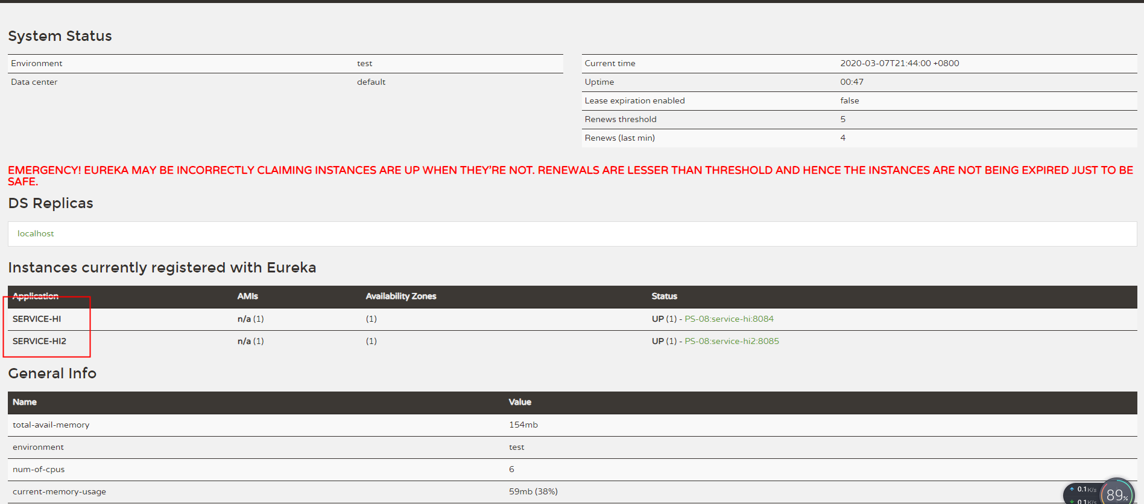
可以看出，虽然在这次测试中，我们认定Server-hi是生产服务的，server-hi2是消费服务的。但事实上在注册中心上面，他们是同级别的，可以互相为生产者和消费者。

按如上配置后，通过localhost:8085/add消费server-hi中发布的服务，显示如下：
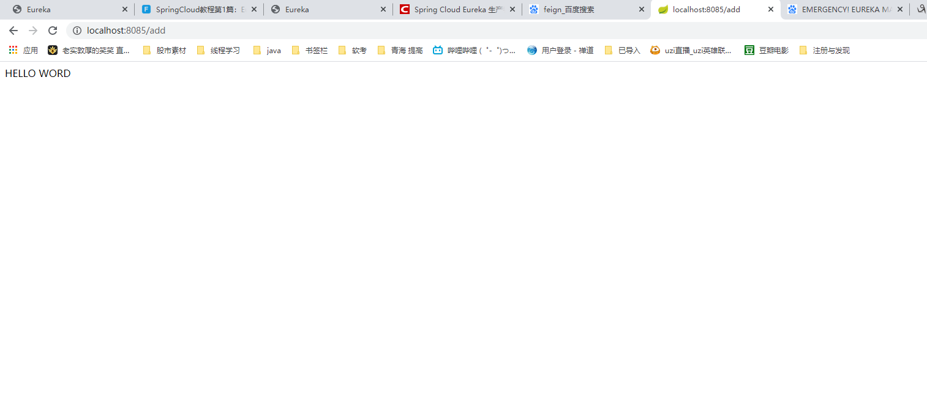

3.2被本项目消费
Client项目删创建相同的两个类
@FeignClient("service-hi")//service-hi对应需要消费的服务在注册中心注册的服务名
public interface Servers {
@RequestMapping(value = "/text", method = RequestMethod.GET)
String add();
}

@RestController
public class Controllers {
@Autowired
Servers server;
@RequestMapping(value = "/add", method = RequestMethod.GET)
public String add() {
return server.add();
}
}

通过localhost:8084/add即可消费本项目发布的add方法。

参考博客
https://www.fangzhipeng.com/springcloud/2017/06/01/sc01-eureka.html
https://blog.csdn.net/qq_39404258/article/details/89552548
https://blog.csdn.net/qq_38289534/article/details/82148192
https://blog.csdn.net/java_xth/article/details/82621776
https://blog.csdn.net/qq32933432/article/details/89918264

